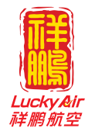
云南祥鹏航空有限责任公司宠物运输协议书

承运人：云南祥鹏航空有限责任公司

托运人：

宠物信息（托运人申请托运时填写，全部为必填项目）：

日期/航班号： / 宠物种类（狗或猫）/品种/颜色： / /

始发地/目的地： / 宠物年龄：

重量（含宠物箱）： 宠物昵称：
注：重量信息在办理宠物托运手续时根据现场称重情况填写。
温馨提示：

宠物可能对航空运输过程中存在的高空压力、密闭空间等环境因素产生不适，从而产生情绪及生理变化，进而造成宠物受伤或死亡现象。因此，为了您的宠物安全考虑，我们请您慎重选择航空托运方式进行运输。

对于旅客托运的宠物在运输过程中发生的意外事故，如无证据证明祥鹏航空有过错，则运输中造成的宠物伤亡，云南祥鹏航空有限公司一律免责。且因宠物自身疾病、宠物咬破宠物箱、宠物箱打包不严、宠物排泄物溢出造成其他旅客同机托运的行李损毁、污染，甚至导致旅客索赔时，祥鹏航空一律免责且保留追究宠物托运人责任的权利。

针对托运人提出的托运宠物要求，为保证宠物航空运输安全，双方本着公平、诚信原则，经共同协商达成如下协议：

一、承运人宠物运输规定
㈠ 运输限制条件

1. 宠物是指在重量限制范围内，可随主人同机托运的家庭驯养的狗、猫。

2. 每个航班可托运宠物的总数量不受限制，每个旅客最多可托运2只宠物；托运人如需托运，须在航班起飞前24小时向祥鹏航空进行咨询，确认计划出行航班是否满足承运条件，并于出发前往机场办理乘机手续前再次与祥鹏航空联系，二次确认所乘航班是否满足宠物运输的条件（二次确认时间越接近航班计划起飞时间越好，可减小二次确认后至航班计划起飞期间公司临时调整机型的风险）。建议托运人于起飞前3小时（最迟不晚于航班起飞前90分钟）携带宠物、宠物托运箱、《宠物运输协议书》与相关证明，前往机场值机柜台办理宠物托运手续。

3. 除导盲犬、助听犬及救助犬等工作犬外，宠物均不能作为客舱行李运输，必须办理托运或货运。

4. 不提供宠物中转联程一站式运输服务。乘坐中转联程航班的旅客如需托运宠物，仅可办理单一直达航段托运，到达中转站后自提宠物并办理中转托运手续。中转衔接时间不短于120分钟。同机直达航班可将宠物办理至目的地。

5. 托运人如托运两只宠物，需要分开独立包装。

6. 宠物作为托运行李运输时，宠物和笼子（含宠物箱内的食物和水）的总重量不得超过32Kg。

7. 对于出现的以下情况，承运人无法办理宠物托运：

⑴ 托运人所托运的活体动物为国家禁运的动物之列。

⑵ 具有传染病征候,或疑似传染病载体的动物(如发生地区禽流感的家禽)。

⑶ 出生不满六个月的宠物。

⑷ 怀孕宠物或是在飞机起飞前48小时之内刚刚分娩过的动物。

⑸ 性格焦躁、娇气、弱小，对高温高空环境敏感或不能长时间呆在宠物箱里的宠物。

⑹ 服用镇静剂或安眠药的宠物。

⑺ 浑身散发恶臭或让人难以忍受的刺鼻气味的宠物。

⑻ 患有耳鼻喉疾病，以及48小时内进行过手术的宠物。

⑼ 需要托运人完成的宠物飞行运输准备未完成。

⑽ 所有属于不适合航空旅行的宠物及与其杂交的品种（禁止办理托运）：

① 短鼻犬：所有梗犬、所有拳师犬、所有斗牛犬、所有獚犬、所有獒犬、所有巴哥犬、所有马士提夫犬、美洲斯塔福德犬、美洲嚣犬、波斯顿小猎犬、布鲁塞尔格里芬犬、西班牙猎犬、英国玩赏曲卡犬、英国玩具猎鹬犬、查理士王小猎犬、斗牛马士提夫犬、比利时粗毛犬、阿芬平嘉犬、拉萨犬、京巴犬、松狮犬、日本狆犬、日本犬、沙皮犬、西施犬等。

② 短鼻猫：缅甸猫、异国短毛猫(加菲猫)、波斯猫、喜马拉雅猫、英国短毛猫等。

③ 对高温高空环境不适的犬种：萨摩耶犬。

④ 马犬。
⑾ 因航班机型原因，不适于运输活体动物（如货舱无适运舱位）。
⑿ 不符合始发、经停、目的地城市或国家动物运输的相关规定
⒀ 托运人不认可承运人宠物运输条件或对宠物箱的要求、或拒绝填写宠物运输协议书、未准备好托运要求的相关文件。
⒁ 如果在宠物运输途中的任何航点（出发地/经停地点/目的地），预报旅客乘机当日最高温度或最低温度在摄氏零下12度（不含）以下或摄氏30度（不含）以上的范围内（具体温度信息以旅客提出申请当日中国气象网公布的旅客乘机当日温度预报信息为准，查询网址：http://www.cma.gov.cn/），不允许将宠物作为行李托运。
㈡ 运输文件要求
- 所须文件

⑴ 动物卫生监督所出具的《动物检疫合格证明》，其中“运载工具消毒情况”一栏必须填写且单据上需盖有动物卫生监督所检疫专用章。旅客有中转联程航段的，应确保达到最终目的地时间不晚于《动物检疫合格证明》上注明的时间。

⑵ 小动物疫苗注射证明。

2. 托运人已阅读并签署的《宠物运输协议书》。
㈢ 宠物箱要求

1. 承运人不提供宠物箱，托运人须自行准备航空专用宠物箱，并确保宠物箱可以锁上、能防止宠物逃出、能防止宠物粪便泄漏。

2. 宠物箱必须由坚固材料制成且顶部固定，至少三面通风，箱门必须由金属制成。所有配件（包括螺母、螺丝以及门）确保安装完整。箱门牢固须有锁闭装置，有固定的把手或凸起边缘。

3. 宠物箱通风口应为牢固安装在宠物箱上的金属格栅，如通风口非金属材质则须为圆型或其它形状透气孔。
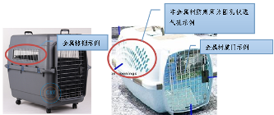

4. 宠物箱的空间应足够大（尺寸必须符合国际航空运输协会活体动物条例，具体要求详见以下），可以保证宠物自由站立或坐下、转身和以正常姿势躺卧。宠物箱的底部平稳，能够固定在平整的面上而不滑动。
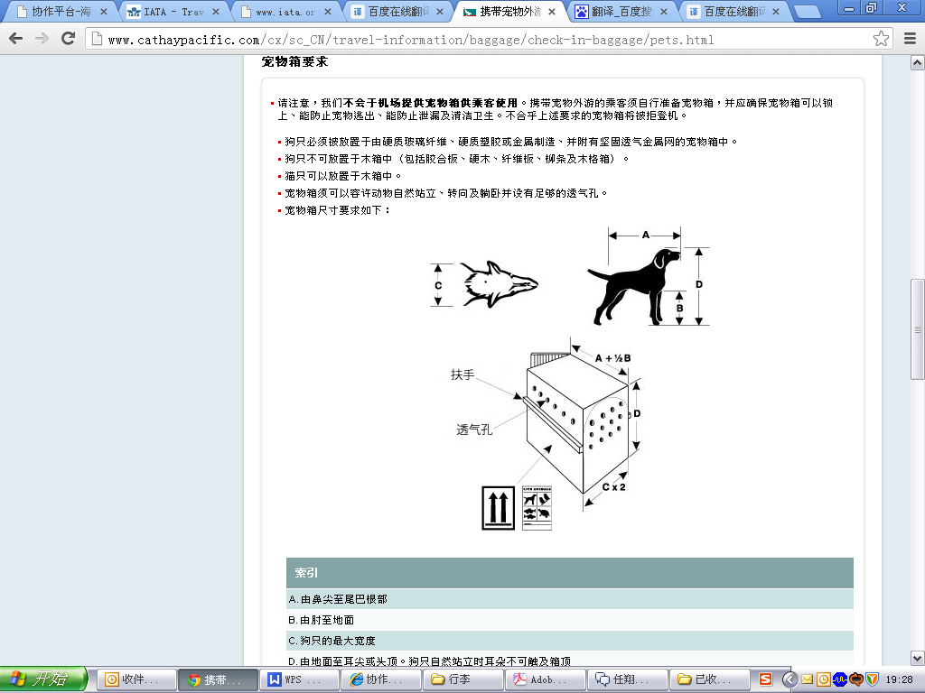

1）尺寸说明：

A：由鼻尖至尾巴根部长度；

B：由肘至地面高度；

C：宠物的最大宽度；

D：由地面至耳尖或头顶。宠物自然站立时耳朵不可触及箱顶。

2）宠物箱尺寸：

长度 =A +½B 宽度 =C x 2 高度 = D

5. 带轮子的宠物箱，需要预先将轮子固定或将轮子拆除，保证在运输过程中宠物箱不滑动；宠物箱必须经过打包处理，中号箱顶部及底面每面至少横、竖各捆扎2匝，呈“井”字形；大号箱顶部及底面每面至少横、竖各捆扎3匝，打包带分布均匀；为避免打包时翻转宠物箱惊扰小动物，宠物箱侧面不进行横向打包，侧面的打包带均须呈竖状平行状态。

6. 宠物箱内应铺上吸水性衬垫，例如毛巾、毯子、宠物尿布或者白色的纸，防止宠物排泄物外溢污染其它行李。

7. 以下样式的宠物箱，承运人不允许办理宠物托运：

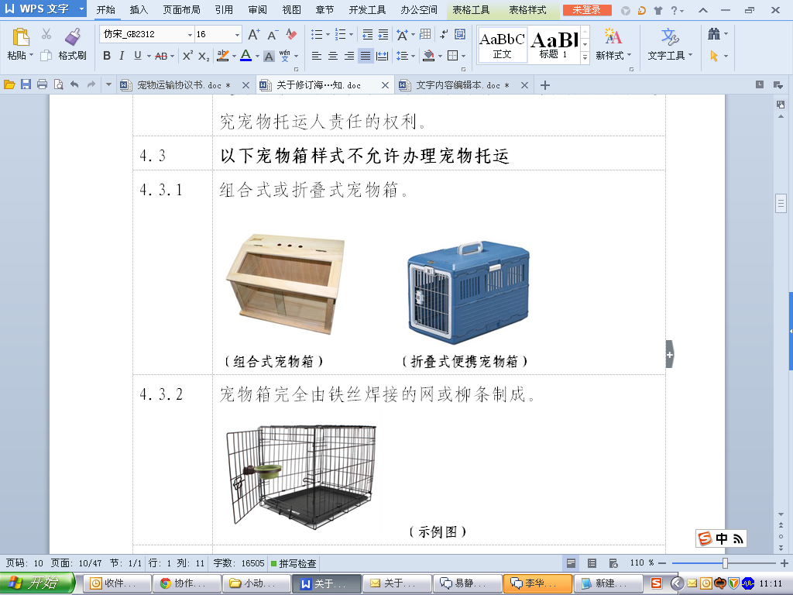
1）组合式或折叠式宠物箱。

- 宠物箱完全由铁丝焊接的网或柳条制成。
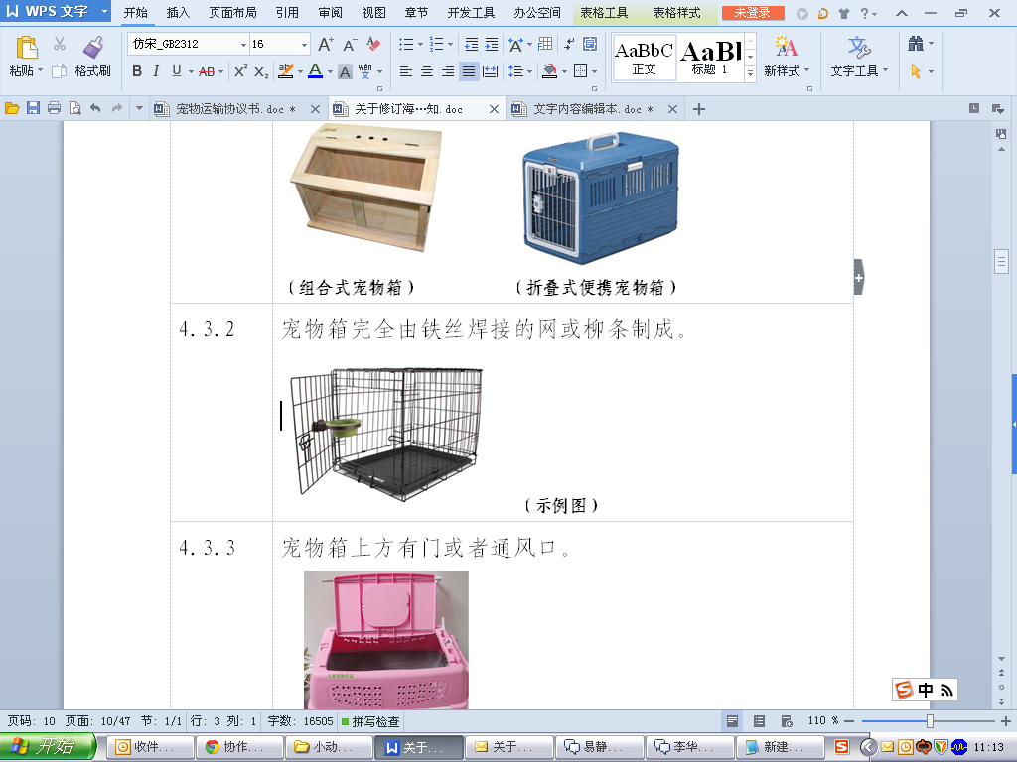

3）宠物箱上方有门或者通风口。
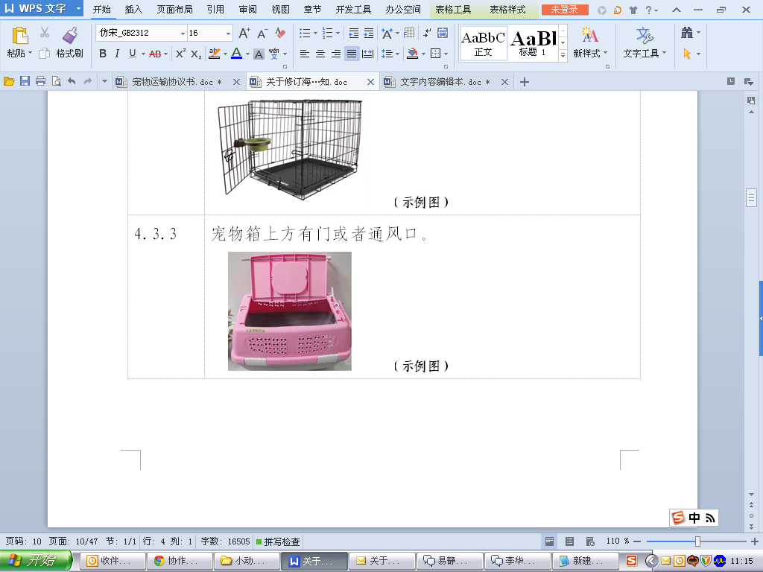

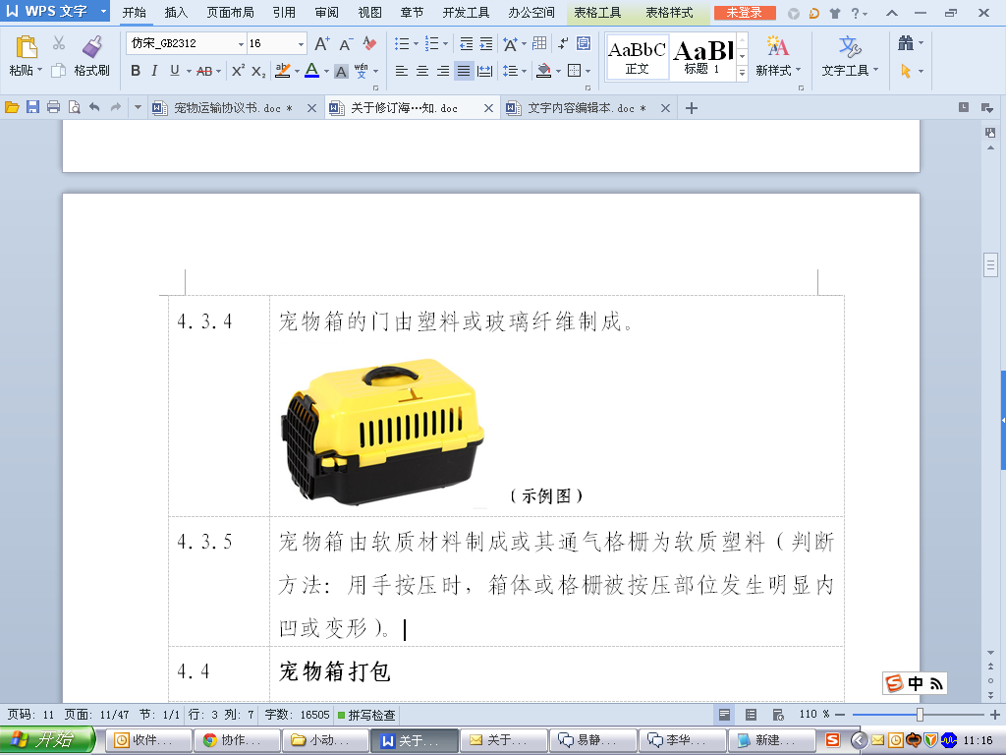
4）宠物箱的门由塑料或玻璃纤维制成。

8. 以下样式的宠物箱极有可能在运输过程中发生意外（如宠物咬破格栅并逃逸造成意外或破坏及污染他人行李），如托运人坚持使用该宠物箱托运宠物，须自愿完全承担运输风险，因此造成的后果均与承运人无关，否则承运不允许办理宠物托运。

宠物箱通风口为塑料条状格栅：
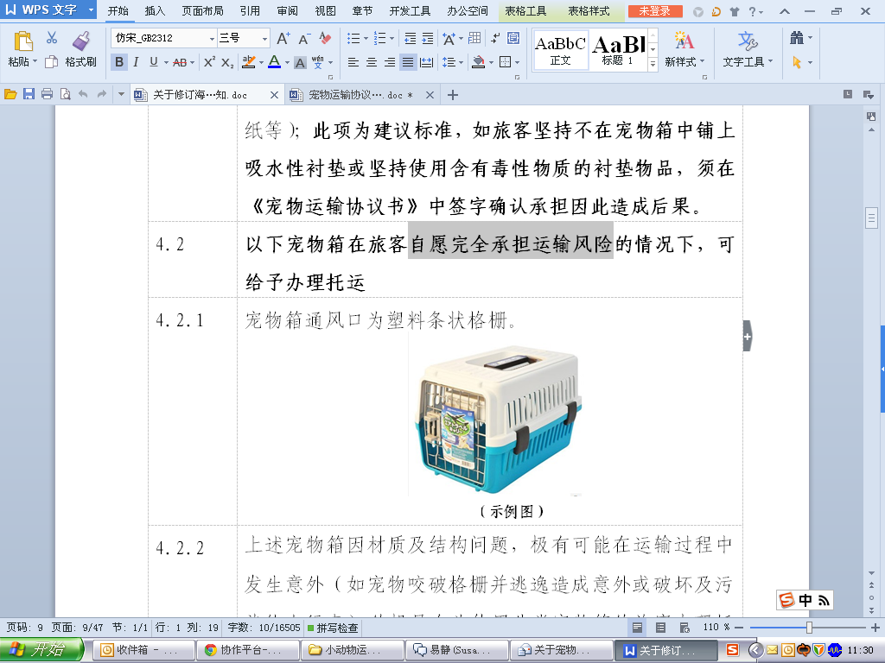

二、承运人宠物运输收费价格
宠物托运费用

1. 宠物重量、其托运宠物箱及携带的食物的总重量，均不计算在免费行李额内，托运人应向承运人交纳逾重行李费用。

2. 承运人计重制航线逾重行李收费：以祥鹏航空逾重行李费率计算，收费总重量为宠物及宠物箱、食物总重量。

三、承运人宠物运输伤、亡赔偿标准

㈠ 承运人运输宠物过程发生宠物受伤、死亡情况时，承运人退还托运人已缴纳逾重行李费。

㈡ 赔偿标准

1. 如无证据表明宠物伤、亡属于承运人原因造成，承运人不予赔偿；

2. 属于承运人原因造成托运人托运宠物死亡的，承运人按照100元/kg标准赔付托运人。

3. 属于承运人原因造成托运人托运宠物受伤的，承运人按照治疗实际产生的医疗费金额赔付托运人，但赔偿总额不高于100元/kg×宠物重量，办理赔付时托运人须提供宠物医院开具的治疗收费单据。

四、双方职责
㈠ 承运人职责
1. 托运人申请托运宠物时，承运人应提示托运人航空运输宠物存在的风险。
2. 托运人托运宠物与承运人运输规定不符，承运人应向托运人提出并告知存在风险，为保证运输安全，必要时可拒绝收运。
3. 在托运人已完全遵循承运人宠物运输规定的情况下，承运人负责按照托运人机票列明行程，将宠物运抵目的站并交付托运人。
4. 在宠物运输过程中发生伤、亡等意外事故时，承运人应主动联系托运人协商善后或事宜。
㈡ 托运人职责
1. 托运人应仔细阅读本协议书中运输规定并确认了解运输风险。
2. 托运人负责确认宠物是否符合承运人要求，并如实告知承运人服务人员宠物信息。
3. 托运人负责按照承运人要求提前准备所需运输文件及宠物箱，并按时前往机场办理托运手续，在承运人服务人员检查宠物并提出询问时，托运人应如实答复服务人员。
4. 托运人应按照承运人要求，办理宠物托运前完成宠物箱打包。
5. 托运人应了解并遵循承运人宠物运输收费规定，并在办理宠物托运时缴纳所需费用。
6. 托运人应了解并遵循承运人宠物运输赔偿规定，出现宠物运输伤亡事故后，配合承运人办理善后事宜。

上述内容我已仔细阅读并明确知晓，现予以确认；
托运人签字：
或代理人签字： 与托运人关系： （如为代理代办，必须填写）

五、协议生效与终止
本协议书自甲乙双方完成协议条款内容确认并签字后生效。承运人将宠物运抵目的站并交付托运人后，协议终止。在协议生效后至终止履行前，任何一方由于不可抗力的原因不能履行协议时，应及时向对方通报不能履行或者不能完全履行协议的理由并及时提供有效证明，经双方协商后允许延期履行、部分履行或者不履行协议，并不因此而承担违约责任。

六、争议解决
如果双方对本协议发生争议，应本着互谅互让的精神友好协商，如果协商不成，由承运人所在地人民法院诉讼解决。

七、其他约定
㈠ 本协议一式两份，承运人持一份，托运人持一份。
㈡ 托运人托运的 （如：宠物品种、或宠物健康状况、或宠物托运箱、或宠物箱打包方式）不符合承运人运输规定，且托运人坚持要求承运人协助运输，则由托运人自行完全承担本次运输的风险，由此造成宠物在运输过程中出现宠物受伤、丢失、逃逸、患病、死亡或者宠物箱破损等后果，与承运人无关。

承运人：云南祥鹏航空有限责任公司 托运人（或代理人）：
日期： 年 月 日 日期： 年 月 日

